#### ТЕХНИЧЕСКОЕ ЗАДАНИЕ (ОПИСАНИЕ ОБЪЕКТА ЗАКУПКИ)

**Оказание услуг по предпечатной подготовке, формированию данных печати, распечатке, конвертованию и доставке платежных документов собственникам помещений многоквартирных и индивидуальных жилых домов, расположенных на территории города Чебоксары Чувашской Республики.**

1. **Предмет закупки и его краткое описание:**

Предпечатная подготовка, формирование данных печати, распечатке, конвертованию и доставке платежных документов собственникам помещений многоквартирных и индивидуальных жилых домов, расположенных на территории города Чебоксары Чувашской Республики, за услуги холодного водоснабжения и водоотведения.

**2. Ежемесячные услуги по предпечатной подготовке, формированию данных печати, распечатке, конвертованию платежных документов, а также их доставке собственникам помещений многоквартирных и индивидуальных жилых домов, расположенных на территории города Чебоксары Чувашской Республики включают в себя следующее:**

- получение от Заказчика Базы данных (файла/файлов) и обработка данных для последующей печати;

-печать постоянной информации на одной стороне платежного документа;

-односторонняя печать платежного документа (нанесение переменной информации – детализация платежного документа);

-формирование бесконвертных отправлений (конвертование);

-сортировка и упаковка готовых платежных документов;

-доставка платежных документов собственникам помещений многоквартирных и индивидуальных жилых домов.

При оказании данных услуг Исполнитель несет затраты по организации защищенного канала связи для передачи данных и сервера для их хранения, закупке бумаги, расходных материалов, упаковочной тары, сортировке, упаковке готовых платежных документов, транспортной логистике, оформлению сопроводительной документации, которые, наряду с прочими затратами включены в стоимость услуг.

**3. Объект оказания услуг:**

Платежные документы.

**4. Объем и срок оказания услуг:**

4.1. Оказание услуг осуществляется ежемесячно с момента заключения договора по 31.12.2025 года.

4.2. Ориентировочное количество на 2025 год платежных документов составляет:

-для собственников индивидуальных жилых домах 98 000 штук (в среднем 8160 штук в месяц),

-для собственников в многоквартирных домах 1 365 000 штук (в среднем- 113 750 штук в месяц). Точное ежемесячное количество определяется по факту выгрузки Базы данных (передачи файлов).

4.3. База данных выгружается ежемесячно в рабочие дни.

4.4. В течение 5 (пяти) календарных дней после выгрузки Базы данных (передачи файлов) Исполнителю необходимо обеспечить:

- печать платежных документов в соответствии с утвержденными макетами платежных документов (Приложение № 1) и (Приложение № 2);

- доставку платежных документов собственникам помещений многоквартирных и индивидуальных жилых домов, расположенных на территории города Чебоксары Чувашской Республики. Сроки доставки должны соответствовать ч.2 ст.155 Жилищного кодекса РФ.

**5. Ведомость оказываемых услуг:**

|  |  |  |
| --- | --- | --- |
| № п/п | Наименование услуг и их содержание | Ед. изм. |
| 1. | Предпечатная подготовка, формирование данных печати, распечатка, конвертование и доставка платежных документов собственникам помещений многоквартирных и индивидуальных жилых домов, расположенных на территории города Чебоксары Чувашской Республики | услуга |

**6. Требования к готовым платежным документам, конструкция и технические параметры:**

6.1. Платежный документ представляет собой бесконвертное отправление, на одной из сторон которого (в развернутом виде) нанесена постоянная обезличенная информация (Приложение № 2), а на другой – расположен персонализованный бланк платежного документа и адрес доставки (Приложение № 1).

6.2. Бумага офсетная плотностью не менее 80 г/м². Сорт не ниже В, белизна CIE – ни ниже 96%, непрозрачность - не менее 92%. Не допускается наличие в бумаге посторонних включений, цветных пятен.

В собранном виде бесконвертное отправление представляет собой прямоугольник с двумя фальцами, боковой отрывной перфорацией справа и слева, проклеенный по боковым сторонам клеем. Фальцовка осуществляется таким образом, чтобы в собранном виде оставался свободным адресный ярлык не менее 25 мм для нанесения адреса доставки.

Не допускается вытекание клея за пределы перфорации и наружу бесконвертного отправления. Скрепление должно обеспечивать отрывание по линии перфорации. Не допускается наличие в перфорации пробелов и неполного пробоя.

6.3. Весь тираж должен быть отпечатан на бумаге заданного качества и характеристик. Печать информации на обороте должна быть выполнена в соответствии с предоставленной Заказчиком схемой. Пропечатка литер и знаков должна быть четкой. Не должно быть рваных знаков, качнувшихся литер и строк. На пробельных участках изображений не должно быть загрязнений и теней.

6.4. Печать постоянной информации на бесконвертном отправлении должна быть выполнена цветной печатью. В случае внесения Заказчиком изменений в дизайн постоянной информации, Заказчик до 15 числа предшествующего месяцу печати платежного документа уведомляет об изменениях Исполнителя. Исполнитель до 20 числа предшествующего месяцу печати платежных документов вносит изменения и представляет Исполнителю макет постоянной информации для согласования и утверждения.

Проступание типографской краски на сторону, обратную печати и растекание краски по волокнам бумаги не допускается. Используемые краски должны иметь стойкость к выцветанию под действием солнечного света и не растекаться при воздействии воды.

Печать детализации счета-квитанции и адресного блока должна быть выполнена черно-белой печатью. Вся персональная информация должна соответствовать информации, предоставленной Заказчиком при выгрузке Базы данных. Цифровая персонализация должна обеспечивать уверенное чтение текста, иметь достаточную контрастность для визуального прочтения и считывания штрих-кода на всех типах сканеров. Не допускается «пятнистость» текста и изображения, осыпание тонера на фальцах, на местах возможного сгиба, растекание текста и изображения под воздействием воды. Применяемые краски должны обеспечивать стойкость к выцветанию текста и изображения в течение не менее 5-и лет. На обеих сторонах платежного документа не должны располагаться технологические метки Исполнителя (одноцветные прямоугольники различного размера, штрих-коды различных типов и прочая информация).

**7. Общие требования к качеству и внешнему виду сконвертованного платежного документа.**

7.1. Должна быть соблюдена стабильность цвета во всем тираже. Не допускается наличие «разнотона», отмарывания, непропечатки, смазывания краски, многочисленных забитых краской участков текста и иллюстраций, пробивания краски на оборот оттиска, нечёткой сдвоенной печати, делающей невозможным чтение текста и восприятие изображения, тенения, выщипывания волокон бумаги, пятен, следов рук и других загрязнений.

7.2. Сформированные отправления должны обеспечивать сохранение тайны переписки:

- не прочтение находящейся внутри на поверхностях частей персонализированной информации;

- невозможность вскрыть сообщение без необратимых изменений (видимых разрушений изделия).

7.3. Не допускается коробление бесконвертных отправлений по линии проклейки, разрывов бумаги, морщин, складок, загнутых углов и кромок, некачественной обработки краев («бахромы»).

7.4. Недопустимо склеивание нескольких бесконвертных отправлений между собой.

7.5. Весь возникший в процессе производства по вине Исполнителя брак должен быть восстановлен в полном объеме и помещен в общий тираж.

**8. Требования к доставке сконвертованных платежных документов и сопроводительной документации.**

8.1. Адресная доставка сконвертованных платежных документов до почтовых ящиков собственников помещений в многоквартирных и индивидуальных жилых домах, расположенных на территории города Чебоксары Чувашской Республики, должна осуществляться путем опускания платежного документа в почтовый ящик, (при отсутствии почтовых ящиков – до дверного проема помещения, либо в местах, определенных собственниками для приема-передачи корреспонденции).

8.2. Ежемесячно, по факту печати платежных документов Исполнитель обязан обеспечить формирование и печать актов сдачи-приемки оказанных услуг, счетов-фактур, счетов на оплату.

8.3. Исполнитель самостоятельно определяет количество специалистов, необходимых для оказания услуг по доставке платежных документов собственникам помещений в многоквартирных домах.

8.4. В случае привлечения субподрядчиков для предоставления услуг по настоящему Контракту Исполнитель обязан заблаговременно направить в адрес Заказчика уведомление о привлечении иных лиц к исполнению Контракта, а Заказчик не позднее 2 (двух) рабочих дней принимает решение о разрешении/отказе в привлечении третьих лиц к предоставлению услуг.

**8.5. В случае невозможности доставки платежных документов до почтовых ящиков или дверных проемов, при обнаружении неправильно указанных адресов, Исполнитель письменно обязан уведомить Заказчика о причинах недоставки в течение 24 часов с момента выявления указанных обстоятельств и передать акт возврата неврученных платежных документов Заказчику.**

**9. Требования к защите информации и безопасности:**

9.1. В процессе оказания услуг по договору и по окончании срока действия договора Исполнитель должен обеспечивать конфиденциальность и защиту информации, не разглашать любыми способами (не раскрывать, не предоставлять, не распространять, не обсуждать, не воспроизводить) третьими лицами и не использовать для своей собственной выгоды, указанную в платежных документах информацию, в том числе персональные данные собственников помещений, полученную от Заказчика в связи с оказанием услуг по Контракту.

9.2. Руководствуясь положениями Федерального закона № 152-ФЗ от 27 июля 2006 г. «О персональных данных», Федерального закона № 149-ФЗ от 27 июля 2006 г. «Об информации, информационных технологиях и о защите информации», Федерального закона  № 63-ФЗ от 6 апреля 2011 «Об электронной подписи», Постановления Правительства Российской Федерации № 1119 от 01 ноября 2012 г. «Об утверждении требований к защите персональных данных при их обработке в информационных системах персональных данных», Постановления Правительства Российской Федерации № 687 от 15 сентября 2008 г. «Об утверждении Положения об особенностях обработки персональных данных, осуществляемой без использования средств автоматизации», Исполнитель должен обеспечивать защиту персональных данных, используемых при выполнении работ (оказании услуг) по контракту, и принимать необходимые меры во избежание таких правонарушений, как кражи персональных данных и их изменение, блокирование, копирование и других незаконных действий.

9.3. Исполнитель должен осуществить реализацию безопасной передачи информации посредством глобальной сети Интернет.

9.4.  Канал данных (приём и передача информации) должен быть организован Исполнителем посредством защищённых каналов связи.

9.5. С целью соблюдения требований конфиденциальности и предотвращения утечки информации, предоставленной Исполнителю Заказчиком для выполнения работ, хранение материалов, персонализация материалов, а также все вспомогательные технологические процессы должны производиться в рамках единого территориально-производственного комплекса, соответствующего требованиям безопасности.

**10. Описание файла выгружаемых данных (Базы данных).**

10.1. Файл данных для передачи Исполнителю формируется в формате pdf.

10.2. Выгрузка данных осуществляется на предоставленный Исполнителем защищенный сервер.

**11. Порядок изменения платежного документа, его структуры, технических характеристик или формата передачи данных (базы данных, материалов и сведений) необходимых для печати.**

11.1. В случае необходимости, в связи с изменением законодательства или в результате вступления в силу нормативных документов, регулирующих формат/структуру платежного документа, или по причине программно-технических изменений при формировании платежного документа, по решению Заказчика требования к оригиналу-макету (макет полиграфии и макет детализации платежного документа), структуре выгружаемой Заказчиком Базы данных, а также макету бесконвертного отправления могут быть изменены в течение срока действия договора в рамках описанной конструкции.

11.2 В случае изменения упомянутых выше требований Заказчик обязан письменно уведомить об этом Исполнителя и согласовать сроки, связанные с этими изменениями. После согласования Исполнитель вносит необходимые изменения в оригинал-макет (макет постоянной информации и макет детализации платежного документа) и (или) макет бесконвертного отправления и направляет для согласования Заказчику. Изменения считаются внесенными только после получения Исполнителем письменного согласования Заказчика.

**12. Права третьих лиц**

12.1. При исполнении обязательств Исполнитель обязуется не нарушать имущественные и неимущественные права Заказчика и других лиц. Использование объектов интеллектуальной собственности (конструкций, технологий) или средств индивидуализации (товарный знак, знак обслуживания) должно осуществляться в соответствии с действующим законодательством Российской Федерации и быть подтверждено документально.

**13. Приложения к настоящему Техническому заданию:**

Приложение № 1 – Макет платежного документа;

Приложение № 2 – Макет постоянной информации.

|  |  |
| --- | --- |
| **Заказчик:**  **АО «Водоканал»**  ___________________ / В.С. Васильев /  М.П. | **Подрядчик:**  _______________ / ____________ /  М.П. |

**Приложение № 1 к Техническому заданию. «макет платежного документа»**

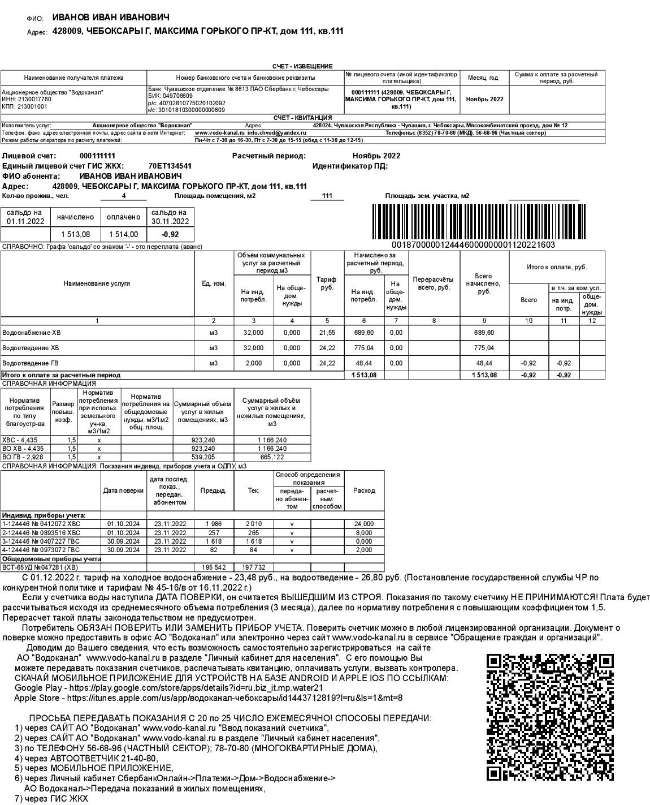

**Приложение № 2 к Техническому заданию:» макет постоянной информации»** 